**ỦY BAN NHÂN DÂN QUẬN THANH KHÊ**

**TRƯỜNG TIỂU HỌC LÊ VĂN TÁM**

***Chuyên đề:***

**MỘT VÀI BIỆN PHÁP GIÚP HỌC SINH HỌC TỐT PHÂN MÔN TẬP ĐỌC NHẠC**

Giáo viên : Phạm Thị Như Ý

Bộ môn : Âm nhạc

Tổ chuyên môn : Năm

**I. Lí do chọn chuyên đề:**

Xuất phát từ nhận thức Âm nhạc là một nhu cầu không thể thiếu trong đời sống tinh thần của trẻ. Âm nhạc vừa là một nghệ thuật, vừa như một ngôn ngữ toàn cầu. Âm nhạc tô đẹp cho cuộc sống và làm giàu cảm xúc cho học sinh, giúp các em hoàn thiện nhân cách, phát triển trí tưởng tượng và năng lực sáng tạo. Trẻ em tham gia ca hát là được tự hoạt động để nhận thức thế giới xung quanh và bản thân mình. Từ nhiều năm nay, môn Âm nhạc ở trường tiểu học đã thực sự đáp ứng được nhu cầu đó và thể hiện được tính tích cực, đúng đắn của một bộ môn nghệ thuật.

Nhà sư phạm lỗi lạc thế giới XuKhôm – Linxki đã nhận định về âm nhạc và tác dụng của nó với trẻ em như sau:

*“Tuổi thơ ấu không thể thiếu âm nhạc, trò chơi và chuyện cổ tích. Thiếu những cái đó trẻ em chỉ là những bông hoa khô héo. Âm nhạc dẫn dắt trẻ đi vào thế giới của những điều thiện, tạo được sự đồng cảm và là một phương tiện bồi dưỡng năng lực trí tuệ mà không một phương tiện nào có thể sánh kịp. Thiếu giáo dục âm nhạc thì không thể phát triển trí tuệ của trẻ em một cách đầy đủ và toàn diện được”.*

Giảng dạy môn Âm nhạc ở trường tiểu học là một công việc tôi rất yêu thích. Là một giáo viên được phân công giảng dạy bộ môn Âm nhạc trong trường Tiểu học, tôi nhận thấy đại đa số các em học sinh đều rất thích ca hát nhưng ngại tập đọc nhạc, cứ đến giờ tập đọc nhạc là các em kém sôi nổi, lười vận động, sáng tạo. Chính vì vậy mà số lượng các em học sinh biết đọc nhạc thuần thục là chưa nhiều. Đứng trước thực trạng đó, trong từng bài giảng, tôi vẫn thường trăn trở, suy nghĩ, tìm tòi để làm sao cho môn âm nhạc thực sự là một môn học lý thú, hấp dẫn và có chất lượng, hiệu quả đối với học sinh. Qua nhiều năm trong công tác trực tiếp dạy học và những kiến thức tôi tích luỹ được, hôm nay tôi xin báo cáo với các thầy cô chuyên đề của mình, đó là***“Một vài biện pháp giúp học sinh học tốt phân môn Tập đọc nhạc”*** với mong muốn góp một phần nhỏ bé của mình vào việc xây dựng, nâng cao chất lượng dạy học bộ môn Âm nhạc ở trường tiểu học mà trước hết là đối với trưòng tiểu học Lê Văn Tám – Quận Thanh Khê – Thành phố Đà Nẵng, nơi tôi đã và đang gắn bó, yêu quý.

**II. Thực trạng**

Qua các năm giảng dạy, bằng việc quan sát thực tế, tôi nhận ra rằng việc tiếp thu các kiến thức Âm nhạc và sự yêu thích học tập bộ môn Âm nhạc chỉ rơi vào một số em gọi là có năng khiếu. Còn lại các em khác chỉ học theo bản năng phải học nên ít có sự sáng tạo trong vận dụng kiến thức. Qua kiểm tra đọc một bài tập đọc nhạc thì số lượng các em đọc tốt còn rất khiêm tốn. Thực tế khi nghe các em thực hiện bài tập, bên cạnh những em trình bày tự nhiên và thoải mái thì vẫn còn 1 số em chưa thực sự mạnh dạn, tự tin, chỉ đọc với tính chất thuộc lòng,đọc nhạc chỉ đúng tên nốt mà chưa đúng trường độ, cao độ, ngắt nghỉ tùy tiện không đúng tiết tấu của bài nhạc. Thậm chí nhìn vào sách của một số em, tôi thấy các em lấy bút ghi tên nốt vào phía dưới nốt nhạc để nhìn vào đọc cho nhanh, mà không cần để ý vị trí của nốt đó ở đâu trên khuông nhạc.

Do vậy, vai trò của người giáo viên đối với các em qua tất cả các nội dung giáo dục là rất quan trọng, đòi hỏi sự nỗ lực và sáng tạo hết mình của mỗi giáo viên đang trực tiếp giảng dạy các em.

**III. Nội dung**

Trong phân môn Tập đọc nhạc thì cao độ, tiết tấu và vị trí nốt là các yếu tố quan trọng nhất. Thế nhưng học sinh không nhớ vị trí nốt nhạc, không nhớ tên nốt, hình nốt nên khi đến phần Tập đọc nhạc học sinh học rất khó khăn và học một cách máy móc. Do đó sự tiếp thu hay cảm nhận một bài Tập đọc nhạc thật không mấy dễ dàng. Để giúp học sinh cảm thấy nhẹ nhàng và học tốt trong giờ học Tập đọc nhạc tôi có những biện pháp cụ thể sau:

**1. CÁC BIỆN PHÁP:**

**\* Biện pháp 1: Xây dựng phương pháp tập đọc nhạc**

Ở lớp 3, học sinh mới làm quen với các kí hiệu ghi nhạc: khóa Son, khuông nhạc, một số hình nốt nhạc, vị trí các nốt nhạc trên khuông nhạc… đặc biệt vị trí các nốt nhạc trên khuông nhạc rất quan trọng, nó quyết định cho việc đọc nhạc của học sinh ở các lớp trên. Vì vậy, ở lớp 4 và lớp 5, để cho dễ nhớ, tôi áp dụng biện pháp "mưa dầm thấm đất", cứ đến tiết Tập đọc nhạc tôi đều dành ra khoảng 1-2 phút, treo bảng phụ có khuông nhạc và 7 nốt trong Âm nhạc là Đô, Rê, Mi, Fa, Sol, La, Si rồi cho học sinh nhận biết vị trí và đọc tên các nốt nhạc.

Bên cạnh đó, tôi đã cho học sinh ghi nhớ bằng các câu văn như sau:

Nốt Đô: ở dòng kẻ phụ dưới

Nốt Rê: sát dưới dòng kẻ thứ nhất

Nốt Mi: ở giữa dòng kẻ thứ nhất

Nốt Fa: ở khe thứ nhất

Nốt Son: ở giữa dòng kẻ thứ hai

Nốt La: ở khe thứ hai

Nốt Si: ở giữa dòng kẻ thứ ba

Ta thường xuyên ôn tập, củng cố cho học sinh ghi nhớ vị trí các nốt nhạc bằng bảng phụ có khuông nhạc và nốt nhạc, và các câu văn kết hợp sử dụng khuông nhạc bàn tay trái để khắc sâu kiến thức cho học sinh.

**\*Biện pháp 2: Sáng tạo làm đồ dùng dạy học**

Để giúp các em ghi nhớ cao độ, tiết tấu, vị trí nốt nhạc trên khuông ( là yếu tố quan trọng nhất trong phân môn tập đọc nhạc ) tôi đã làm một số đồ dùng dạy học như: “Bộ ký hiệu âm nhạc”, “khuông nhạc bàn tay”, để sử dụng trong bài giảng của mình. Cụ thể như sau:

***- Bộ ký hiệu âm nhạc:*** gồm các hình nốt, khóa son, các hình dấu lặng

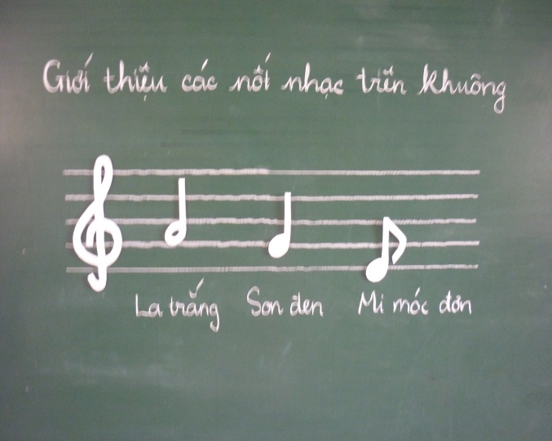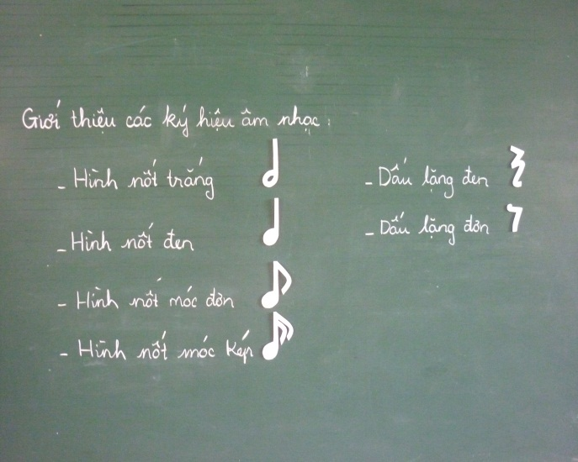

***- Khuông nhạc bàn tay:***

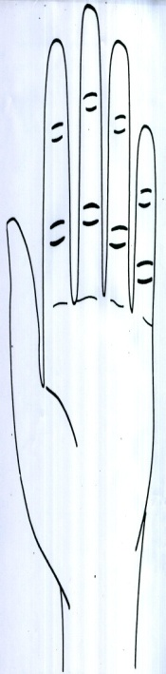

Tất cả những đồ dùng trên tôi đều làm bằng chất liệu xốp cao su màu trắng có gắn nam châm dán ở phía sau để tiện gắn lên bảng từ, bảng sắt và sử dụng được lâu dài.Với những giáo cụ trực quan này tôi có thể sử dụng để dạy các nội dung như: ôn các ký hiệu âm nhạc đã học, giới thiệu các hình nốt mới, tập đọc nhạc, trò chơi…một cách hiệu quả.

**\* Biện pháp 3**: **Tổ chức hoạt động trò chơi**

Tổ chức trò chơi là hoạt động phổ biến trong tất cả các bộ môn hiện nay và rất cần thiết đối với học sinh Tiểu học nói chung và với môn Âm nhạc nói riêng. Trò chơi trong học tập tạo cho các em có tinh thần đoàn kết, năng động và thi đua học tập cao. Qua trò chơi các em được “**học mà chơi - chơi mà học**”, thân thiện, gần gũi và khắc sâu được kiến thức cho các em ở mỗi tiết học. Trong từng bài dạy tôi thường xuyên tổ chức trò chơi để thu hút học sinh học tập sôi nổi, tích cực và giúp học sinh nhớ tốt vị trí nốt nhạc trên khuông và tên nốt nhạc. Sau đây tôi xin giới thiệu một số trò chơi Âm nhạc dành cho nội dung học và ôn Tập đọc nhạc :

***a.Trò chơi “ Những nốt nhạc vui”***

Mục đích: Trò chơi này chỉ áp dụng cho những tiết ôn tập có 2 hay nhiều bài tập đọc nhạc đã học. Qua trò chơi này giúp các em nhớ lại giai điệu các bài tập đọc nhạc đã học.

Chuẩn bị: bàn phím điện tử, sáo recorder, sáo trúc.

Tiến hành: Chia lớp thành 2 đội thi với nhau, gv nêu yêu cầu: nghe và đoán xem đây là câu nhạc nào trong bài TĐN nào? 2 đội trưởng của 2 đội sẽ thách đấu với nhau xem đội mình sẽ đoán bài TĐN trong vòng mấy nốt nhạc (Tối đa 5 nốt, tối thiểu 1 nốt).Đội nào đoán với số nốt nhạc ít nhất mà đoán đúng tên bài TĐN thì sẽ thắng cuộc, nếu đoán sai phải nhường quyền đoán cho đội bạn.

Ví dụ: Nghe và đoán xem đây là câu nhạc nào trong bài TĐN có nội dung nói về 1 loài hoa

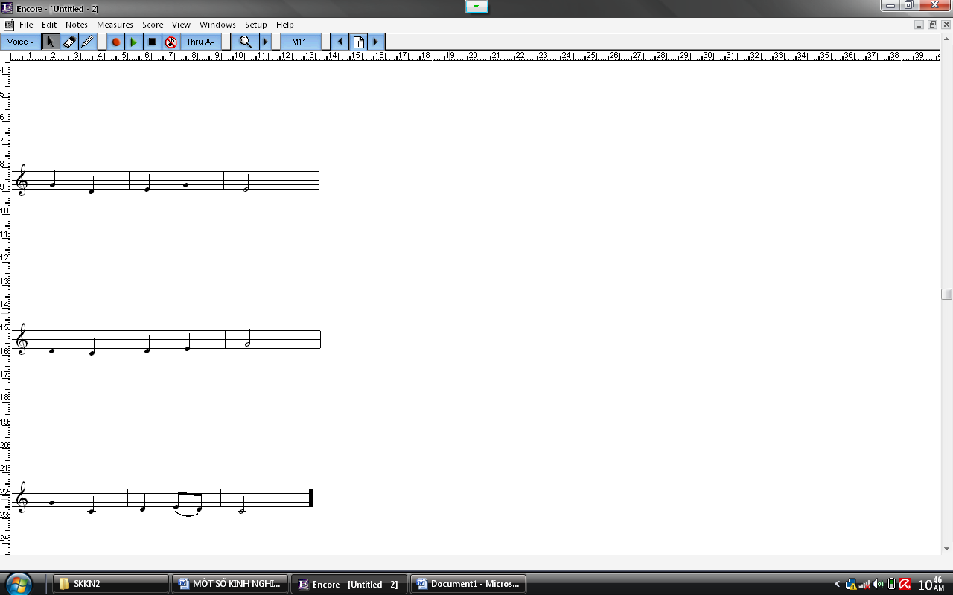

Đó là hoa bé ngoan

(Bài TĐN số 2, lớp 4: Hoa bé ngoan)

***b. Trò chơi “ Rung chuông vàng”***

Mục đích: giúp hs nhớ lại những kiến thức về tập đọc nhạc, ghi chép nhạc…

Chuẩn bị: Một quả chuông; một số câu hỏi; bảng con, phấn viết,khăn lau của từng hs.

Tiến hành: chia lớp thành 2 đội thi đấu với nhau, gv nêu câu hỏi, mỗi hs viết câu trả lời vào bảng, khi tiếng chuông vang lên thì đưa bảng lên. Số điểm của mỗi đội sẽ được tính như sau: đội nàokhông có hs nào trả lời sai thì được 10 điểm, cứ mỗi hs sai thì đội đó sẽ bị trừ đi 1 điểm.Cuối cuộc thi, đội nào có số điểm nhiều hơn sẽ thắng cuộc.

Ví dụ 1: gv nêu câu hỏi:Nốt la nằm ở dòng thứ mấy trên khuông nhạc?

Trả lời: dòng thứ 2

Ví dụ 2: Gọi tên của nốt nhạc này?

Trả lời: nốt pha đen

Ví dụ 3: Gv đàn giai điệu một câu trong bài TĐN đã học, hs nghe và viết tên bài TĐN có câu nhạc đó

**II. KẾT QUẢ:**

***- Biện pháp 1: Xây dựng phương pháp tập đọc nhạc***

Kết quả đạt được:

Với biện pháp này, học sinh nhớ kĩ được tên và vị trí của các nốt nhạc trên khuông nhạc, khắc sâu kiến thức cho học sinh.

* ***Biện pháp 2: Làm đồ dùng dạy học***

Kết quả đạt được:

Các kí hiệu âm nhạc, khuông nhạc bàn tay được làm từ chất liệu xốp cao su màu trắng và được gắn nam châm dẻo ở phía sau mỗi kí hiệu nên có thể dùng dạy các tiết âm nhạc một cách rất linh hoạt. Xốp cao su màu trắng giúp cho việc quan sát của hs được rõ ràng hơn, giúp hs khắc sâu kiến thức cần nhớ. Nam châm được gắn sau mỗi kí hiệu, sau hình bàn tay giúp cho việc di chuyển, thay đổi vị trí một cách nhanh chóng và thuận lợi. Đối với các em học sinh tiểu học, bộ kí hiệu âm nhạc của tôi giúp các em thực hành bài học một cách nhanh chóng, dễ dàng và hứng thú.

***- Biện pháp 3: Tổ chức hoạt động trò chơi***

Kết quả đạt được:

+ Trò chơi :Những nốt nhạc vui”: hs tích cực và hào hứng tham gia, phát huy tinh thần tập thể. Qua trò chơi các em nhớ lại giai điệu bài TĐN đã học.

Đối với cây sáo trúc, học sinh rất hứng thú tìm hiểu về loại nhạc cụ dân tộc này, có em còn về nhờ anh của mình mua cho được 1 cây sáo trúc mang lên lớp nhờ tôi thổi vài bài cho cả lớp nghe. Qua đó giúp các em yêu thích và hứng thú hơn với loại nhạc cụ dân tộc này.

+ Trò chơi “Rung chuông vàng”: tất cả hs đều được tham gia hào hứng và tích cực. Qua trò chơi các em được củng cố lại kiến thức về tập đọc nhạc, ghi chép nhạc, các bài TĐN.

**III.BÀI HỌC KINH NGHIỆM:**

Thường xuyên học hỏi lắng nghe ý kiến đóng góp và rút kinh nghiệm từ những đồng nghiệp.

Tìm tòi , học hỏi ở những người đi trước và nhừng đồng nghiệp cùng chuyên môn với mình.

Đọc sách báo và nghiên cứu trên các tờ tạp chí giáo dục để làm tư liệu cho bản thân.

Không ngừng nghiên cứu, sáng tạo để nâng cao chất lượng giảng dạy

Vận dụng linh hoạt các trò chơi vào bài học sao cho phù hợp nội dung, đặc điểm của từng bài, từng đối tượng học sinh

**I.KẾT LUẬN:**

Trong quá trình dạy học tập đọc nhạc tôi đã gặp phải những khó khăn như: học sinh không nhớ vị trí nốt nhạc, không nhớ tên nốt nhạc, không thuộc bài tập đọc nhạc đã học… Song qua những trò chơi trên tôi đã thành công và giúp các em học tốt nội dung tập đọc nhạc. Là một giáo viên yêu nghề, tâm huyết với nghề, tôi luôn mong muốn mang lại cho các em - thế hệ tương lai của đất nước một tâm hồn tươi đẹp bằng những giai điệu đẹp, giúp các em phát triển toàn diện, đặc biệt là khả năng cảm thụ Âm nhạc và kĩ năng ca hát qua nội dung tập đọc nhạc. Qua đó hình thành trong các em thẩm mỹ nghệ thuật đúng đắn trong âm nhạc.

**II. KIẾN NGHỊ:**

Vì đặc thù riêng của môn âm nhạc là hoạt động bằng âm thanh dễ gây ảnh hưởng đến những lớp xung quanh, nhiều đồ dùng dạy học trong 1 bài giảng rất bất tiện khi di chuyển, vận chuyển đến mỗi lớp nên tôi có ý kiến đề xuất nhà trường trang bị cho gv dạy âm nhạc phòng chức năng để phù hợp với đặc trưng của bộ môn.

Phòng chức năng gồm:

* Bàn ghế của học sinh và giáo viên
* Đàn ( piano hoặc organ) để giáo viên dạy
* Tranh ảnh, bảng phụ bài Tập đọc nhạc, các nhạc cụ gõ
* Máy vi tính, ti vi.